Průmyslová kotoučová řezačka PKR 240
Předmět nabídky:
Kotoučová řezačka PKR 240 vyráběná na zakázku pro zakomponování do strojního zařízení. Tato řezačka je připravena pro plně průmyslové použití.
Kotoučová řezačka PKR 240 pro průmyslové použití, k řezu textilních a jiných materiálů, k uchycení na stroj, kostru stroje.
Prořez materiálu cca. 40 (dle tuhosti řezaného materiálu). Takto vysoká vrstva řezu je umožněna díky velkému noži s průměrem 240 mm a použitému motorickému pohonu řezačky.

Modul této průmyslové řezačky slouží primárně k zabudování do stroje. Motorická jednotka vč. mechanických částí stroje jsou vyrobeny tak, aby vyhovovali dlouhodobému využití a chodu řezačky.
Při použití frekvenčního modulu lze řezačku provozovat i na napětí AC 230 V a regulovat otáčky otáčení nože. Provedení řezačky vždy uzpůsobíme Vašemu zadání!
Vzhledem k tomu, že je tato řezačka určena primárně k zabudování do stroje, není řešena bezpečnost této řezačky resp. bezpečnostní prvky. Bezpečnost práce řeší výrobce komplexně na celý stroj na kterém bude tato řezačka použita.
Broušení nože je řešeno externě ( pokud není zvolena varianta řezačky s interním brousícím zařízením). Externím broušením se rozumí speciální přípravek na broušení nože o průměru 240 mm, který není standardním příslušenstvím k dodané řezačce.
Technický slovní popis funkce:
Základem popisované řezačky je motorická jednotka tvořená motorem AC 400 V, 550 W, 900 ot./min.. Jedná se o motor Siemens. Na hřídel tohoto motoru je přichycen speciální držák řezacího kotoučového nože s převlečnou maticí a drážkou pro osazení na zakázku vyráběného nože. Standardně je tato řezačka vybavena dvojitým stavitelným protiostřím pro zabezpečení řezné hrany (efekt nůžkového střihu materiálu). Toto protiostří slouží také zároveň ke stírání grotu oboustranně broušeného nože.
Základní modul řezačky je dodáván bez držáku celé jednotky. Tento držák slouží k uchycení řezačky na stroj (stacionární řez – řezačka stojí, materiál je v pohybu) popř. na vedení posuvu řezačky (materiál stojí, řezačka je v pohybu). Držák je možno dovyrobit, dle Vámi zvoleného a použitého typu vedení řezačky. Po dohodě můžeme tuto řezačku dodat i s vedením, v délce v jaké požadujete.
Základní provedení:
- motor s držákem nože (AC 400 V), nůž v ceně, řezačka vybavena protiostřím, broušení nože externí (není součástí ceny)
Další možnosti:
- vozík řezačky + vodící lineární dráha na vodící tyči pr. 12 mm, rozteč 150 mm)
(dle zadání, délka dle přání)
- frekvenční měnič pro změnu otáček nože (možnost provozu na AC 230 V)
- náhrada protiostří za interní brousící zařízení
- samozasouvací bezpečnostní kryt

Technické specifikace:
Rozměry použitého nože: 240 x 2.5 x 40 mm
Rozměry řezačky:
- výška: 410 mm
- délka ve směru pojezdu: 240 mm (pr. nože)
- šířka ve směru osy motoru: 280 mm
Typ nože: jednostraně broušený
Protiostří: stavitelný tvrdokov
Napětí: AC 400 V, 50 Hz
Příkon: 550 W
Motorická jednotka: 3 fázová, Siemens
Otáčky motoru: 910 ot./min.
Otáčky nože: 910 ot./min.
Elektrické krytí: IP 55
Určení stroje: určeno pro zabudování do stroje
Řezačka vyráběna na zakázku
Dodání do cca. 3 týdnů
Cenová kalkulace:
Základní modul PKR 240 (motoru, nůž, protiostří, bez držáku - vozíku) Kč 33.500,-
Variantně:
Vozík řezačky PKR 240 + vedení Kč 3.200,- / m
Frekvenční měnič (změna otáček) pro PKR 240 + rozvaděč (revizí elektro) Kč 18.200,-
Interní oboustranné ostřící zařízení pro PKR 240 Kč 3.600,-
Samozasouvací kryt nože Kč 4.870,-
Externí brousící zařízení ( je ponecháno protiostří) Kč 13.500,-
Všechny ceny jsou uvedeny bez DPH, dopravy a montáže u Vás.
S určením vybavení stroje a Vašich potřeb Vám velice rádi poradíme telefonicky!

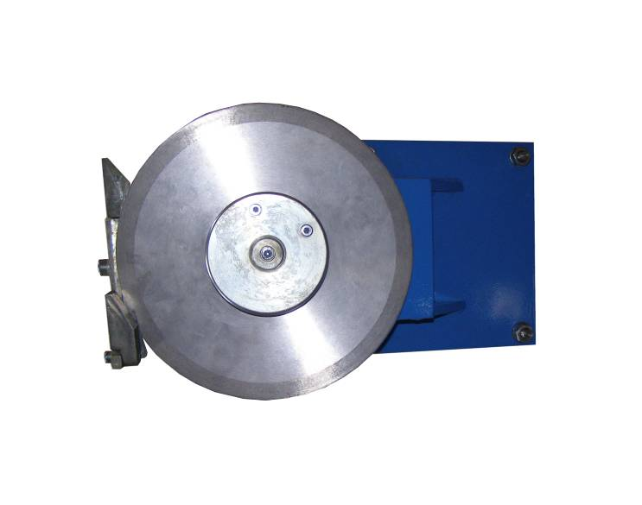

Fotografie zde uvedené jsou pouze ilustrativní, jednotlivé
typy se mohou navzájem lišit!
